Külföldi szakmai gyakorlat
Erasmus+ Németország, Füssen
2022.07.11-09.10.

A külföldi szakmai gyakorlatom alatt Németországban a Gasthof Krone vendégház és étteremben töltöttem.
Kint tartózkodásom alatt a szakmai munkám nagy részét az étteremben való felszolgálás tette ki. Ez idő alatt megismertem az étlapon lévő összes étel és ital kínálatot. Számomra ez nagyon sok újdonságot jelentett, mivel még ilyen jellegű szakmai tapasztalatra nem tettem szert.
Az étlap tartalmazott több ételkülönlegességet, mint például Alterfischersalad (Öreghal saláta: ez egy roston sült lazac friss salátaágyon fűszeres öntettel),
Krone Schnitzel (Krone szelet: Sertés rántotthús szelet mártással és nokedli körettel), emellett speciális desszertek voltak és a vendégek fő kedvence volt a Kaiserschmarr'n (Császármorzsa: választható öntettel ami almaszószt
vagy vaníliaszószt jelentett).
Emellett lehetőségem volt az italok felszolgálása mellett ezek elkészítésében is részt venni, így megtanultam akár sört is csapolni, a másik kedvenc itala volt a vendégeknek a Honigwein ami azért is volt különleges mert az ital felszolgálását egy különleges kosszarvból fogyaszthatják el. Természetesen a munkavégzéshez hozzá tartozott minden olyan takarítási folyamat, ami az étteremhez tartozott. Az étteremnek volt egy kert és egy terasz helyisége is ahol tulajdonképpen végeztem a munkámat.
Abból a szempontból mi szerencsések voltunk, hogy a szállásunk ott helyben volt így igazából utaznunk semennyit nem kellett munka előtt és után is könnyen megközelíthettük azt. A munkabeosztásunk is teljes mértékben megfelelt magyar átlagnak, mivel 5 napot dolgoztunk és volt 2 nap pihenőnk. Az étkezésünknél is teljes mértékben figyelembe vették, ha valakinek bizonyos ételallergiája volt.
Azt gondolom szerencsések voltunk, mert több magyar ajkú kollégával voltunk körbe véve, illetve olyanokkal is, akik már több idényt is kint töltöttek ezen a helyen. Természetesen azért, mert az első idényem volt nem kivételeztek velem sem, de emellett megtanítottak mindenre.
A kollégáimmal jó viszonyt alakítottam ki, mind azokkal, akik a placcon szolgáltak fel velem együtt, mind azokkal, akik a konyhában végezték a háttér folyamatokat. Éppen ezért szabadnapjainkon is terveztünk közös programokat
bejártuk a várost és környékét, kirándulni mentünk, vagy akár strandra.

Én azt gondolom ettől az úttól többet kaptam, mint gondoltam és szívesen visszamennék a jövőben is. Olyan szakmai és személyes tapasztalatokra tettem szert, amitől a korombeli diákoktól sokkal gazdagabb lettem.
Az biztos, hogy az előnyömre vált, hogy az előtte lévő évben az iskolában egy alapot kaptunk ahhoz, hogy itt könnyebben fel tudjam venni a ritmust a munkában. Biztos vagyok benne, hogy még sok mindent nem tudok ezért is örülnék neki, ha a jövőben is lenne lehetőségem ezt így a program keretén belül újra átélni.
Az is érdekes volt számomra, hogy az eddig megszokottól eltérő szokásokkal, ételekkel, kultúrával ismerkedhettem meg. Ezeket személyesen ki is próbálhattam , meg is kóstolhattam. Olyannyira pozitív élményekkel tértem haza, hogy a kint töltött idő alatt megismert kollégáimmal a mai napig tartjuk a kapcsolatot.

Végezetül csatolok néhány képet:

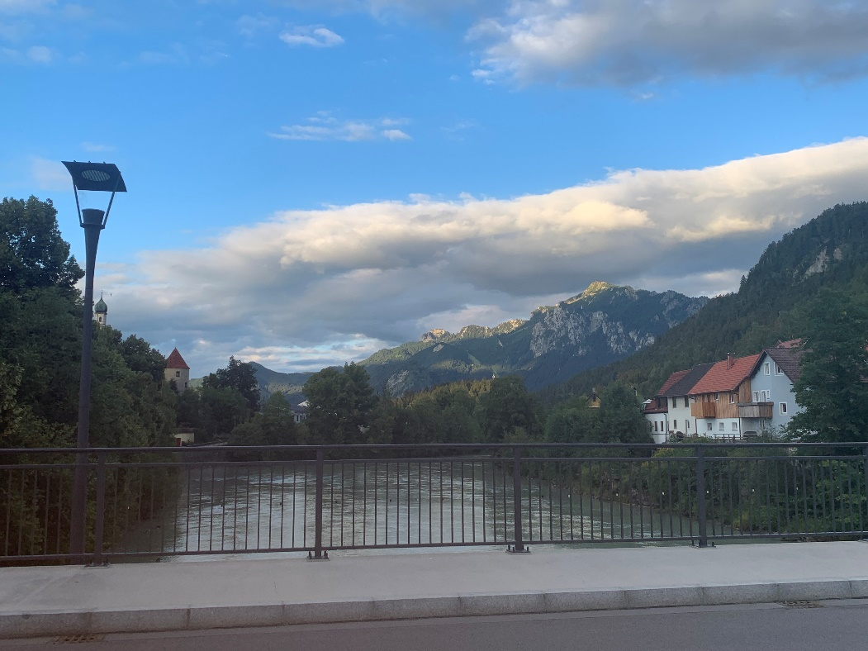

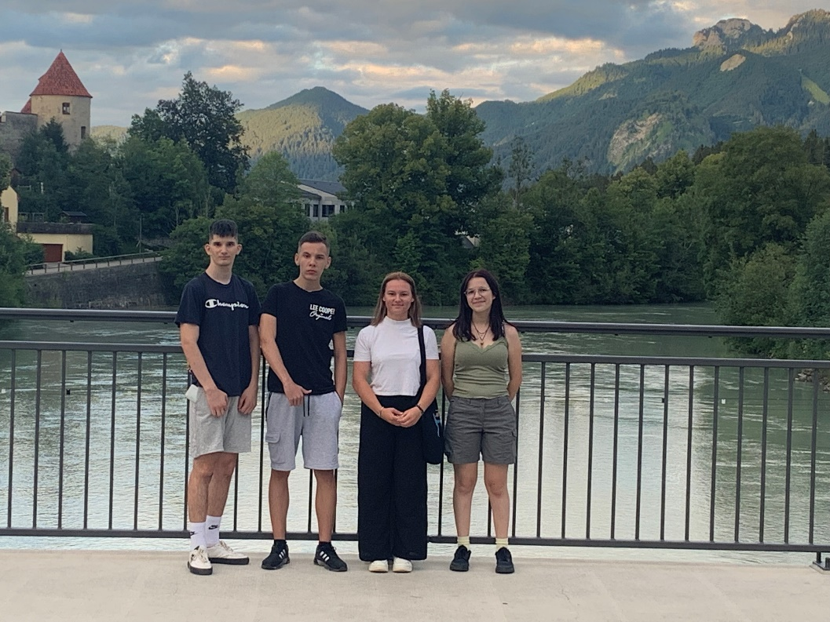

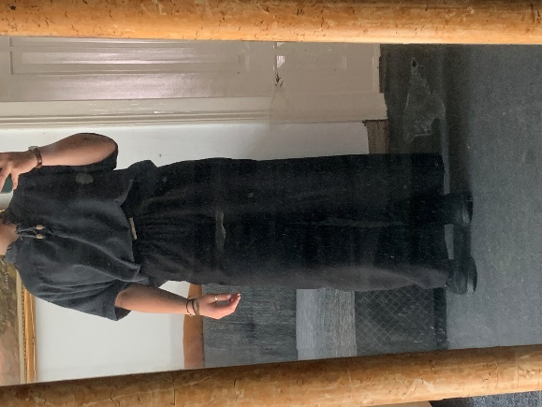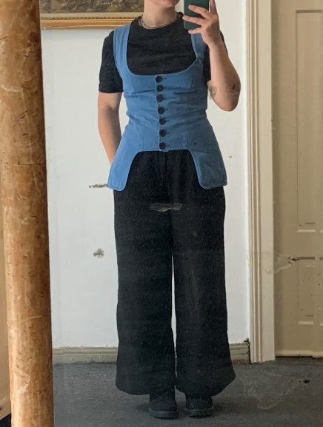

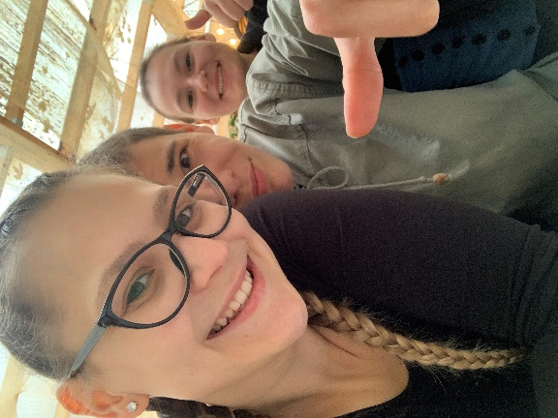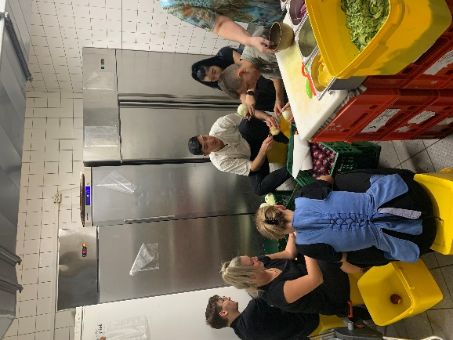

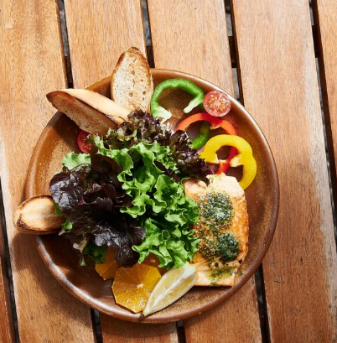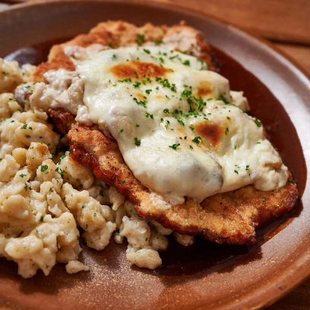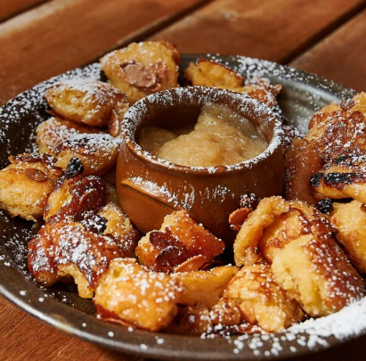

Füzi Dorina
10/3 osztályos tanuló

